ZAJČEK NA PIRHU (ODTIS DLANI)

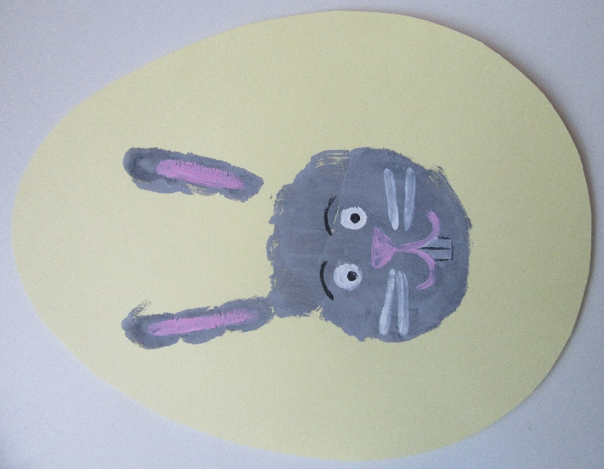

POTREBUJEŠ
- TRŠI PAPIR V POLJUBNI PASTELNI BARVI (SVETLO MODER/ ZELEN / RUMEN/ ROŽNAT)
- ŠKARJE
- SIVO, BELO IN ROŽNATO TEMPERA BARVO
(BARVE LAHKO SAM ZAMEŠAŠ: SIVA = BELA + MALO ČRNE, ROŽNATA = BELA + MALO RDEČE)
- MIGAJOČE OČI (ČE JIH NIMAŠ, JIH LAHKO TUDI NARIŠEŠ)
- DEBELEJŠI ČOPIČ (ZA BARVANJE DLANI), TANEK ČOPIČ (ZA RISANJE SMRČKA, UST …), LONČEK ZA VODO, ČASOPISNI PAPIR ZA ZAŠČITO MIZE
- SVOJO DLAN

POSTOPEK
- NA BARVNI PAPIR (A4) NARIŠEŠ JAJCE IN GA IZREŽEŠ (LAHKO SI POMAGAŠ Z OBRISOM V NADALJEVANJU).
- Z DEBELIM ČOPIČEM SI PREMAŽI DLAN S SIVO BARVO – POBARVAJ SAMO DLAN TER KAZALEC IN PRSTANEC – PRSTE RAZPRI IN DLAN PREVIDNO ODTISNI NA SREDINO PAPIRNATEGA PIRHA.
- KO SE POSUŠI, S TANKIM ČOPIČEM Z ROŽNATO BARVO NARIŠI ČRTI V ZAJČKOVIH UŠESIH, SMRČEK IN USTA, NATO PA Z BELO BARVO DODAJ ŠE BRKE IN ZOBKE.
- NA KONCU NALEPI ŠE MIGAJOČE OČI (ČE JIH NIMAŠ, JIH NARIŠI).

TAKO BO IMEL ZAJČEK LE DVE UŠESI :
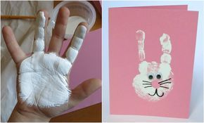
Vir fotografije: https://www.pinterest.com/pin/536280268126993157/

ČE POBARVAŠ CELO DLAN, BO ZAJČEK MALCE DRUGAČEN:
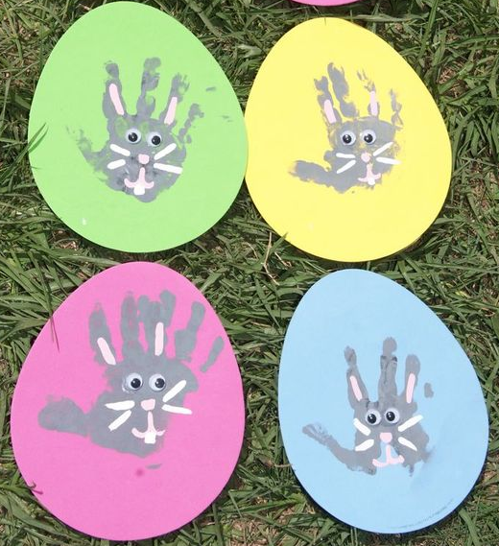
Vir fotografije: https://www.pinterest.com/pin/264093965633791682/

